协议分析 － TCP协议解码详解

TCP协议简介
TCP，全称Transfer Control Protocol，中文名为传输控制协议，它工作在OSI的传输层，提供面向连接的可靠传输服务。
TCP的工作主要是建立连接，然后从应用层程序中接收数据并进行传输。TCP采用虚电路连接方式进行工作，在发送数据前它需要在发送方和接收方建立一个连接，数据在发送出去后，发送方会等待接收方给出一个确认性的应答，否则发送方将认为此数据丢失，并重新发送此数据。
下面我们来介绍一下TCP的报头结构和相关工作原理：

TCP报头
TCP报头总长最小为20个字节，其报头结构如下图（图1）所示；
比特0 比特15 比特16 比特31
源端口（16） |  |  | 目的端口（16）
序列号（32）
确认号（32）
TCP偏移量（4） | 保留（6） | 标志（6） | 窗口（16）
校验和（16） |  |  | 紧急（16）
选项（0或32）
数据（可变）
（图1 TCP报头结构）
源端口：指定了发送端的端口
目的端口：指定了接受端的端口号
序号：指明了段在即将传输的段序列中的位置
确认号：规定成功收到段的序列号，确认序号包含发送确认的一端所期望收到的下一个序号
TCP偏移量：指定了段头的长度。段头的长度取决与段头选项字段中设置的选项
保留：指定了一个保留字段，以备将来使用
标志：SYN、ACK、PSH、RST、URG、FIN
SYN： 表示同步
ACK： 表示确认
PSH： 表示尽快的将数据送往接收进程
RST： 表示复位连接
URG： 表示紧急指针
FIN： 表示发送方完成数据发送
窗口：指定关于发送端能传输的下一段的大小的指令
校验和：校验和包含TCP段头和数据部分，用来校验段头和数据部分的可靠性
紧急：指明段中包含紧急信息，只有当U R G标志置1时紧急指针才有效
选项：指定了公认的段大小，时间戳，选项字段的末端，以及指定了选项字段的边界选项

TCP工作原理
- TCP连接建立：TCP的连接建立过程又称为TCP三次握手。首先发送方主机向接收方主机发起一个建立连接的同步（SYN）请求；接收方主机在收到这个请求后向送方主机回复一个同步/确认（SYN/ACK）应答；发送方主机收到此包后再向接收方主机发送一个确认（ACK），此时TCP连接成功建立；
- TCP连接关闭：发送方主机和目的主机建立TCP连接并完成数据传输后，会发送一个将结束标记置1的数据包，以关闭这个TCP连接，并同时释放该连接占用的缓冲区空间；
- TCP重置：TCP允许在传输的过程中突然中断连接，这称为TCP重置；
- TCP数据排序和确认：TCP是一种可靠传输的协议，它在传输的过程中使用序列号和确认号来跟踪数据的接收情况；
- TCP重传：在TCP的传输过程中，如果在重传超时时间内没有收到接收方主机对某数据包的确认回复，发送方主机就认为此数据包丢失，并再次发送这个数据包给接收方，这称为TCP重传；
- TCP延迟确认：TCP并不总是在接收到数据后立即对其进行确认，它允许主机在接收数据的同时发送自己的确认信息给对方。
- TCP数据保护（校验和）：TCP是可靠传输的协议，它提供校验和计算来实现数据在传输过程中的完整性。

解码详解
要看懂TCP解码信息，就必须清楚知道TCP工作原理和TCP报头的相关字段信息。
下面我们就通过科来网络分析系统中的解码信息来认识TCP协议的报头。如下图（图2）。
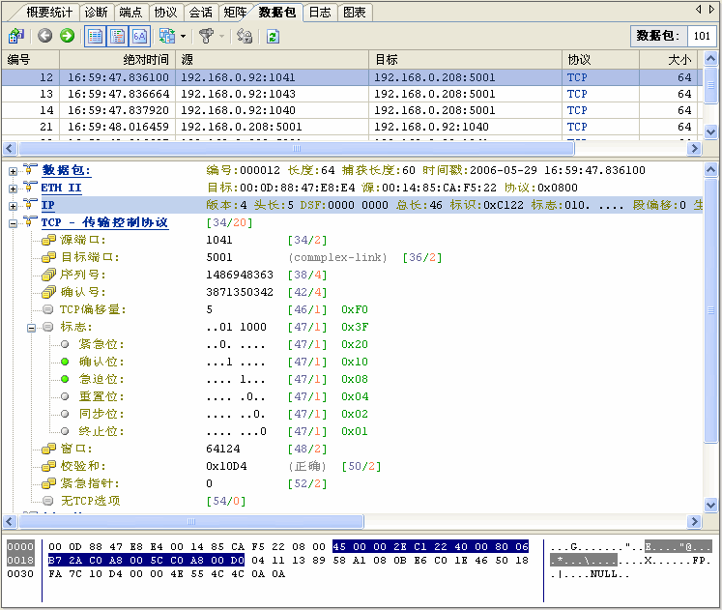（图2 科来网络分析系统TCP解码信息）
上图显示了TCP协议中报头中字段的详细信息，这里的解码信息完全和TCP报头结构相吻合，下面我们分别来介绍解码视图中的信息：
- 源端口：1041，偏移量为34，值为2个字节；
- 目标端口：5001，端口名为 complex-link,偏移量为36，值为2个字节；
- 序列号：TCP数据包序列号为148694863，偏移量38，值为4个字节；
- 确认号：确认号为387135032，偏移量为42，值为4个字节；
- TCP偏移量：TCP偏移量为5，偏移量为46，值为4位
- 标志：PSH和ACK的值为1，这是一个确认包，收到的有效段立即发给应用，不要放入缓冲区
- 窗口：表示接收端能够接收的下一段的大小64124。
- 校验和：校验和为0x10D4（正确），表示数据没有被修改和损坏，是完整的。
- 紧急指针：因为标志字段中URG标志位的值为0，所以这里无紧急指针
- 无TCP选项：无选项内容
以上为实际抓取的一个TCP数据包，大家可以通过上述的方法学习TCP协议。

成都科来软件有限公司
www.colasoft.com.cn
2006年6月

